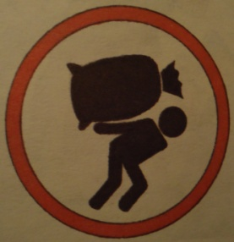
Соедини стрелочками четверостишие и соответствующий ему знак, отражающий одну из основных статей Декларации прав ребенка

Петь, рисовать и танцевать,
Уроки в школе посещать,
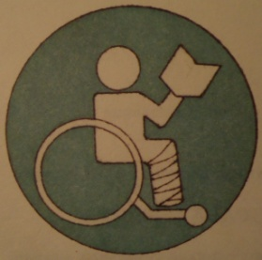
Свои таланты развивать –
Это разрешается.

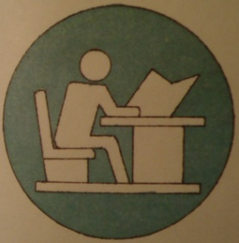
Посмотри на этот знак:
Человек поднял флаг,
Выражает свое мненье –
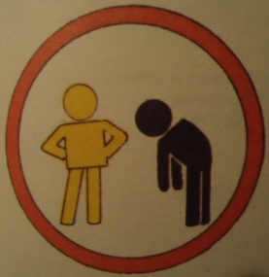
Это разрешается.

Эта грань обозначает:
Мать с ребенком разлучают –
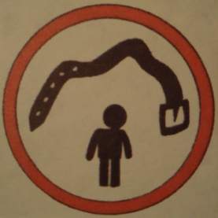
Это запрещается.

Здесь ремень вокруг дитя,
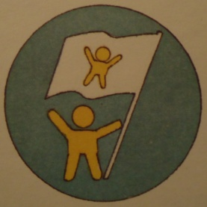
Как лента, извивается…
Бить, наказывать – всегда
Запрещается!
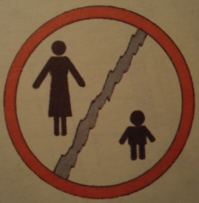
Вот ребенок груз несет,
Тащит, надрывается.
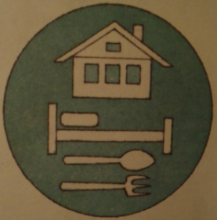
В детстве тяжкая работа
Запрещается!

Этот черный человек
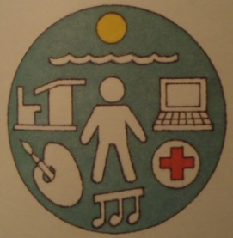
Пред белым преклоняется.
Быть над слабым господином
Строго запрещается!
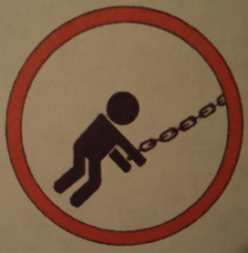
Другого за руку держать,
Не за цвет кожи уважать,
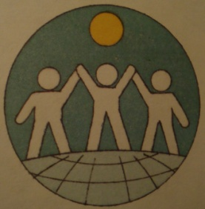
Под общим солнцем в мире жить,
Со всеми расами дружить –
Это разрешается!

